Activité 1 : Etude de deux maladies génétiques :
la drépanocytose et la mucoviscidose.

Seconde partie : le déterminisme génétique de ces maladies
Ces deux maladies sont d'origine génétique. Elles sont héréditaires.
Pour l’une de ces maladies, mettre en évidence les différences entre un individu sain et un individu malade :
- au niveau génétique
- au niveau protéique
Répondre sous la forme de copies d’écran légendées, permettant de répondre au problème posé.
Critères de réussite :
→ Le compte rendu est complet :
- il met en évidence les différences entre un individu sain et un individu malade au niveau génétique et au niveau protéique.
-il comporte des copies d’écran tirées du travail réalisé sur Anagène et Rastop.
→ Le compte rendu est pertinent : Il cible uniquement les différences entre un individu malade et un individu sain.
→Le compte rendu est cohérent : Les copies d’écran sont judicieusement intégrées dans le texte et leurs légendes aident à répondre au problème posé.
→Le compte rendu est correctement mis en forme Les copies d’écran sont nettes, recadrées, légendées et comportent un titre.

La drépanocytose

Doc 1 : Comparaison du gène de la chaine bêta de l’hémoglobine chez un individu sain et chez un individu drépanocytaire avec Anagène
Ouvrir le logiciel Anagène, puis le fichier drepanocytose.edi
Utiliser les fonctionnalités du logiciel Anagène et la notice du logiciel Anagène pour
- comparer la séquence de nucléotides des allèles du gène codant pour la chaine béta de l’hémoglobine normale (betacod.adn) et drépanocytaire (drepcod.adn) . Identifier la position et la nature de la (ou des) mutation(s).
- comparer la séquence d’acides aminés des protéines béta d’une hémoglobine normale (betacod.pro) et drépanocytaire (drepcod.pro) . Repérer la nature et la position du (des) acide(s) aminé(s) modifié(s)
Attention, penser à utiliser la règle à pas de 1 pour les séquences nucléotidiques et la règle en triplets pour les séquences d’acides aminés

Doc 2 : Utilisation du logiciel Rastop afin de comparer la structure moléculaire de l’hémoglobine d’un individu sain et d’un individu malade
Ouvrir le logiciel RASTOP puis les fichiers à disposition :
- l’hémoglobine normale d’un individu sain : fichier molecule_hba
- l’hémoglobine drépanocytaire nommée S d’un individu malade : fichier molecule_hbs
- deux hémoglobines S polymérisées: fichier molecule_hbshbs
Utiliser les fonctionnalités du logiciel Rastop et la fiche d’aide pour :
- comparer les hémoglobines HbA et HbS (nombre de chaînes, forme, localisation de l'acide aminé modifié, ...)
- montrer le rôle de l'acide aminé modifié dans la polymérisation des hémoglobines HbS

La mucoviscidose
Doc 1 : Comparaison du gène du canal CFTR chez un individu sain et chez un individu atteint de mucovicidose avec Anagène
Ouvrir le logiciel Anagène, puis le fichier CFTR.edi
Utiliser les fonctionnalités du logiciel Anagène et la notice du logiciel Anagène pour
- comparer la séquence de nucléotides des allèles du gène codant la protéine canal CFTR d’un individu sain (CFTRnormal.adn) et malade (CFTRmuté.adn). Identifier la position et la nature de la (ou des) mutation(s).
- comparer la séquence d’acides aminés des protéines CFTR d’un individu sain (CFTRnormal.pro) et malade (CFTRmuté.pro). APPELER L’ENSEIGNANT POUR LA LECTURE DU RESULTAT. Repérer la nature et la position du (des) acide(s) aminé(s) modifié(s) et/ou manquant.
Attention, penser à utiliser la règle à pas de 1 pour les séquences nucléotidiques et la règle en triplets pour les séquences d’acides aminés

Doc 2 : Comparaison du canal CFTR d’un malade et d’un individu sain
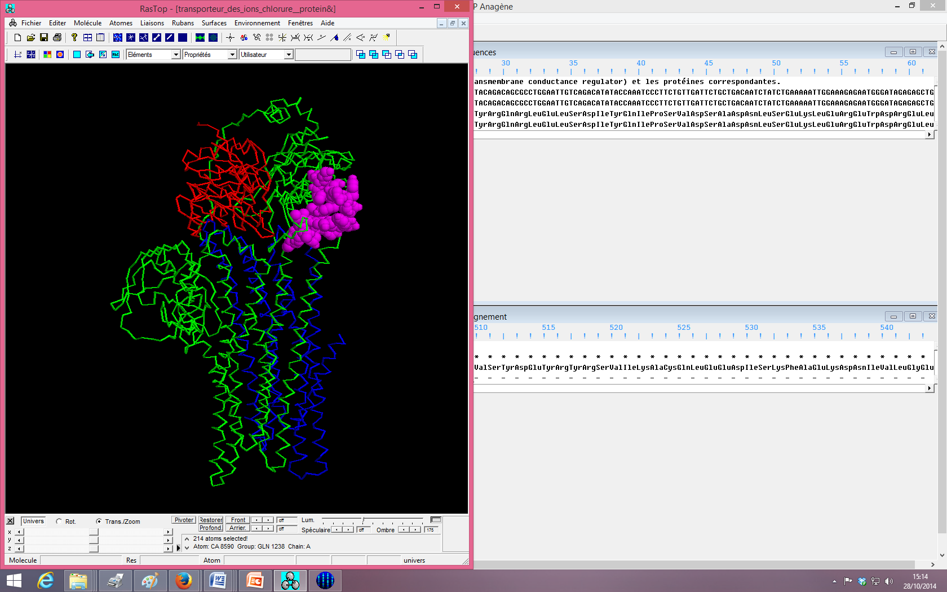
Doc 2a : Visualisation de la protéine canal CFTR avec RASTOP

Doc 2b : Utilisation du logiciel Rastop afin de comparer la structure moléculaire d’une partie du canal CFTR (la partie rose affichée en boules sur le document ci-dessus)
Ouvrir le logiciel RASTOP puis les fichiers à disposition :
- une partie de la protéine CFTR normale : fichier canal_1ckw_sain
- une partie de la protéine CFTR d’un individu malade : fichier canal_1ckw_mute
Utiliser les fonctionnalités du logiciel Rastop et la fiche d’aide pour :
- comparer les deux protéines ( forme, localisation de l'acide aminé manquant)
NB : il a été montré que l’acide aminé phénylalanine 508 joue un rôle déterminant dans le repliement de la protéine et la mise en place de sa structure tridimensionnelle.

